Central Group dále rozšiřuje své aktivity na Žižkově. V Olšanské ulici koupil kancelářský komplex

Praha, 10. 7. 2017 – Central Group dále rozšiřuje své aktivity na pražském Žižkově. V minulých dnech koupil od Pražské správy nemovitostí pozemek v Olšanské ulici se dvěma kancelářskými budovami. Cenu transakce strany nekomentovaly. Central Group tak touto akvizicí výrazně posiluje své portfolio kancelářských a skladových nemovitostí, které chce pronajímat a do budoucna je přeměnit na rezidenční zóny. V březnu navíc ve stejné ulici koupil od PPF sídlo společnosti Cetin, které je v sousedství již dokončené Residence Garden Towers a na dohled od největší akvizice firmy – severní části Nákladového nádraží Žižkov. Nejnovější koupě pozemků od PSN tak zapadá do rozvojové strategie, kterou má firma pro tuto atraktivní oblast Prahy.

Pozemek o rozloze 8800 m2, který je nyní zastavěn kancelářskými budovami, je situován v Olšanské ulici na pražském Žižkově, prakticky přímo naproti stavby Residence Garden Towers. Pozemek je také v těsné blízkosti parku Parukářka a na dohled od největšího brownfieldu Central Group v severní části Nákladového nádraží Žižkov, kde plánuje výstavbu unikátní Parkové čtvrti ve spolupráci s architektem Jakubem Ciglerem.

„Nemovitost jsme nyní koupili, zaplatili a ještě několik let ji budeme pronajímat ve stávajícím režimu. Je proto předčasné hovořit o dalším využití či nové architektonické podobě, nicméně tato akvizice nám velmi efektivně zapadá do naší strategie, kterou máme v této části Prahy,“ řekl šéf Central Group Dušan Kunovský.

Stávající prostory, které aktuálně disponují přibližně 15 000 m2 kancelářských prostor, bude Central Group minimálně několik dalších let provozovat a pronajímat ve stávajícím režimu. Aktuálně tak má ve svém portfoliu téměř 140 tisíc m2 kanceláří, skladů a výrobních prostor v několika lokalitách v Praze.

„Jsme dlouhodobý investor a tuto unikátní lokalitu chceme rozvinout nejlepším možným způsobem. Chceme zde stavět hlavně byty s doplňkovými prostory pro gastronomii, služby a obchody v přízemí staveb a tím tuto oblast otevřít veřejnosti a oživit. Nová výstavba zde musí být i přínosem pro své okolí. Tato část Prahy má velký potenciál a jsem si jist, že do budoucna bude považována za jedno z nejlepších míst pro život v hlavním městě,“ dodal Kunovský.

Další velká akvizice letošního roku

V krátké době je to již čtvrtá velká akvizice, se kterou Central Group přichází. Začátkem února společnost získala pozemek se stávající ubytovnou a kancelářemi o rozloze více než 37 tisíc m2 v Krči naproti Thomayerově nemocnici v blízkosti plánované stanice metra D. Na tomto pozemku chce společnost v souladu s územním plánem vybudovat komplex pro dlouhodobější ubytování hotelového typu.
Začátkem března pak Central Group koupil od PPF sídlo společnosti Cetin na pražském Žižkově v sousedství své stavby Residence Garden Towers a na dohled od největšího svého brownfieldu severní části Nákladového nádraží Žižkov.

V dubnu pak největší český rezidenční stavitel Central Group získal další velký brownfield v Hloubětíně, kde od společnosti Tesla koupil areál Tesly Hloubětín. Na téměř sedmihektarovém pozemku plánuje v budoucnu rezidenční čtvrť s obchody a restauracemi v přízemí.

Central Group je dlouhodobě nejaktivnějším investorem do pozemků pro výstavbu a brownfieldů v Praze. V současnosti má v portfoliu v Praze pozemky pro výstavbu zhruba 20 tisíc bytů.

Za 23 let svého působení na trhu Central Group prodal více než 13.000 bytů, domů a parcel a úspěšně dokončil přes 150 rezidenčních projektů. Za dobu své činnosti se vypracoval z prodejce parcel daleko za Prahou, přes rodinné domy, menší bytové domy na okrajích města, až k výstavbě celých nových městských čtvrtí v širším centru Prahy. Na velkých projektech spolupracuje nyní s předními českými architekty. Například Rezidenci Park Kavčí Hory pro Central Group zpracovává architekt Josef Pleskot a novou Parkovou čtvrť v severní části nákladového nádraží Žižkov připravuje architekt Jakub Cigler. Návrhy jednotlivých objektů v Parkové čtvrti vypracovala v rámci architektonického workshopu celá řada předních českých architektů.

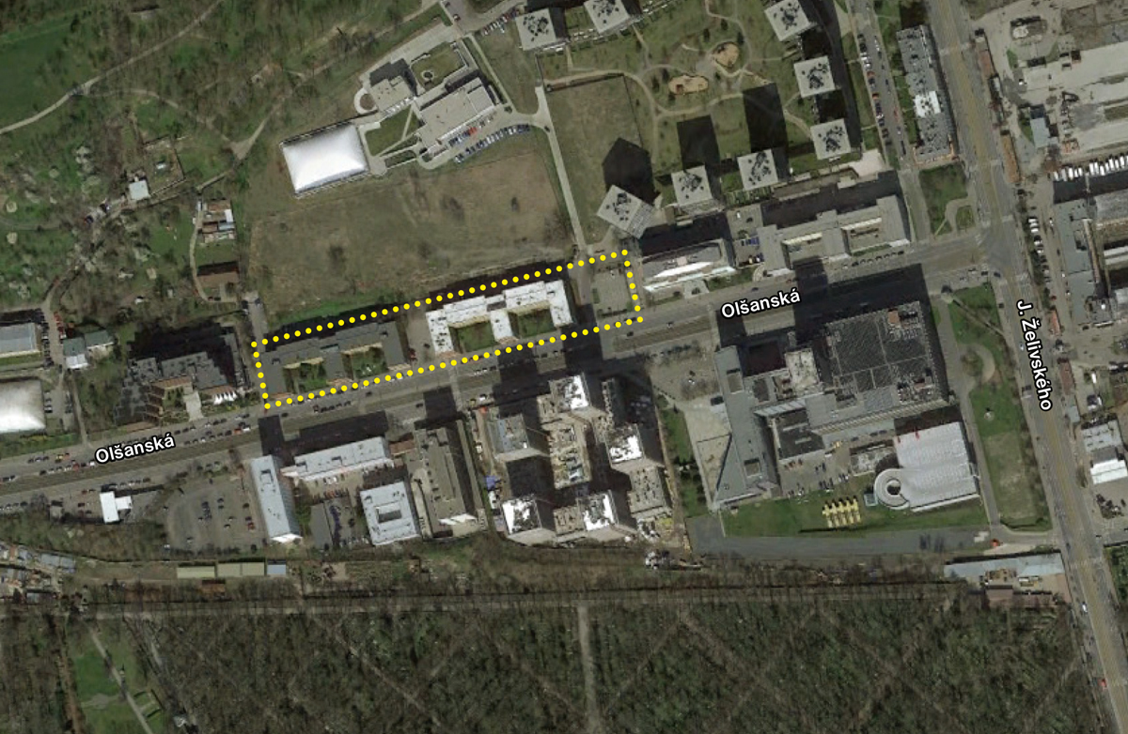

Pro více informací nás můžete kontaktovat na e-mail: media@central-group.cz nebo telefonicky: Marcela Fialková – tisková mluvčí (+420 724 090 754), která může také zprostředkovat jednání s vedoucími pracovníky Central Group nebo jejich vyjádření. Podrobné informace o společnosti Central Group a její nabídce naleznete na www.central-group.cz, kde je také sekce Pro média a sekce O společnosti.

Central Group je jednoznačně největším rezidenčním developerem a investorem nové bytové výstavby v České republice. Potvrzuje to i statistika prestižního mezinárodního magazínu CIJ (Construction & Investment Journal), který firmu zařadil mezi desítku největších rezidenčních developerů ve střední a východní Evropě. Za 23 let svého působení firma dokončila již více než 151 rezidenčních projektů a prodala více než 13.000 nových bytů, domů a parcel. Na všechny své byty a rodinné domy poskytuje Garanci nejlepší ceny. To znamená, že pokud někdo najde srovnatelnou nemovitost s lepší cenou oproti nabídce Central Group, firma cenu dorovná a ještě přidá bonus ve výši 100.000 Kč.

Společnost dlouhodobě vykazuje stabilní zisk, rostoucí podíl na trhu a pro svou činnost nepotřebuje žádný bankovní úvěr. Za dobu svého působení koncern Central Group uhradil českému státu jen na přímých daních již více než 1,75 miliardy korun. Významné prostředky věnuje společnost také na obecně prospěšné účely (například na výsadbu zeleně nebo na realizaci veřejných komunikací a inženýrských sítí pro městské části a obce v mnoha desítkách milionů Kč ročně) a také na charitativní činnost (například Nadačnímu fondu pro zdraví dětí zřízenému ve prospěch Ústavu pro péči o matku a dítě v Praze 4 – Podolí).

Central Group je nejen největším českým prodejcem nových bytů a domů, ale také nejaktivnějším investorem v rámci akvizic nových pozemků pro rezidenční výstavbu. V současné době má nakoupené a připravené pozemky pro více než 15.000 nových bytů a rodinných domů. Ty plánuje zařadit do prodeje v průběhu příštích deseti let. Central Group nadále intenzivně hledá a nakupuje další pozemky a brownfieldy v Praze pro výstavbu nových bytů a domů.

